ЗНАЧКИСТЫ ГТО на 1 января 2018 года
Фамилия, имя | Ступень | Знак отличия
Фолин Алексей | (выпускник) | 
Калинчук Кирилл | (выпускник)
Якушкин Кирилл | (выпускник)
Аксёнов Никита | (выпускник)
Климов Сергей | (выпускник)
Заворотов Сергей | (выпускник)
Чирков Андрей | (выпускник)
Малышев Евгений | (выпускник)
Шишова Ксения | IV
Чепанов Максим | IV
Осипова Екатерина | IV
Багрецов Никита | IV
Шишова Юлия | IV
Осипов Илья | IV
Парфенов Сергей | I
Артемьева Виолетта | II
Белавинский Илья | (выпускник) | 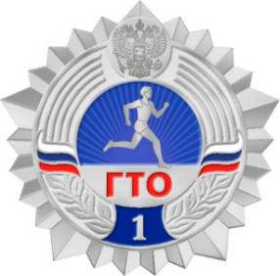
Попова Мария | (выпускница)
Коткина Алина | (выпускница)
Чайка Виктория | (выпускница)
Цивилёв Иван | V
Титов Вадим | IV
Кипричева Юлия | IV
Аксёнов Даниил | I
Ананьина Дарья | I
Багрецова Елизавета | II
Грязнов Даниил | II
Котцов Даниил | II
Булдакова Ксения | II
Лагунов Матвей | II
Неклесса Никита | II
Титов Александр | III
Гулина Екатерина | (выпускница) | 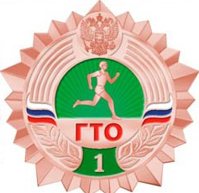  
Шарухин Евгений | (выпускник)
Баландин Эдуард | IV
Васякина Людмила | IV
Осолихина Ирина | I
Чуркин Артём | I
Новиков Артемий | II
Семёнова Ольга | III
Радаева Елизавета | III
Артемьев Илья | III

